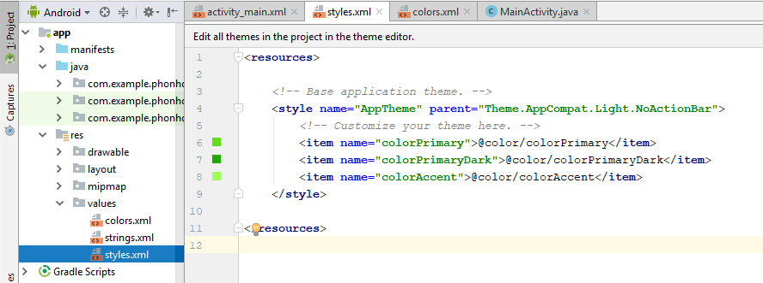

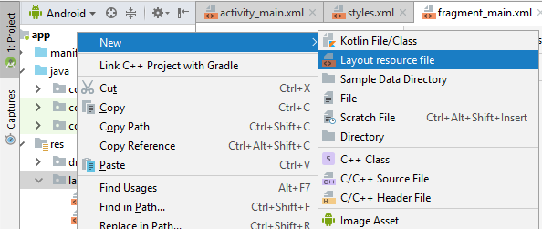

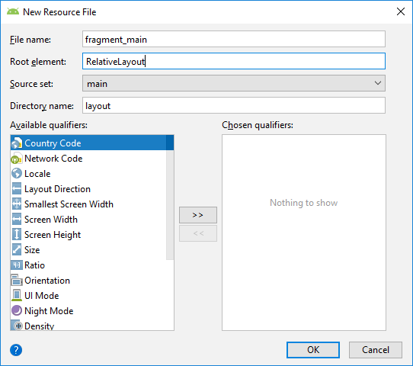

ຂຽນໂຄດ ໃສ່ fragment_main.xml

ສ້າງ Package ຊື່ວ່າ fragment

ແລ້ວສ້າງ Java Class MainFragment ໃສ່ ທີ່ສ້າງກ່ອນໜ້ານີ້

ຂຽນໂຄດຢູ່ activity_main.xml

ນຳໂຄດໄປເກັບໄວ້ github

File>Setting

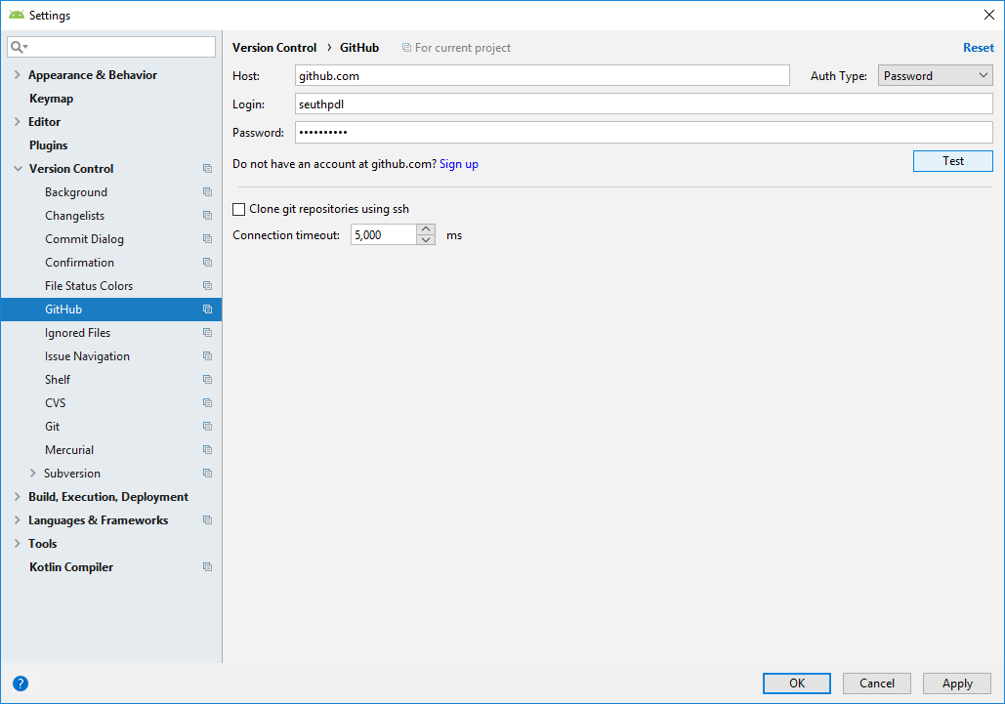

Download XD

<https://www.adobe.com/products/xd.html>

ຫຼັງຈາກໂລດແລ້ວກົດຕິດຕັ້ງ